Министерство науки и высшего образования Российской Федерации
Федеральное государственное бюджетное образовательное учреждение
высшего образования
«Вятский государственный университет»
Колледж ВятГУ

ОТЧЕТ
ПО ДОМАШНЕЙ КОНТРОЛЬНОЙ РАБОТЕ №2
«Изучение одномерных массивов и строк»
ПО ДИСЦИПЛИНЕ «Основы алгоритмизации и программирования»

Выполнил: студент учебной группы
ИСПк-203-52-00
Бурков Иван Андреевич

Преподаватель:
Сергеева Елизавета Григорьевна

Киров
2024
Цель работы: получить базовые навыки работы с одномерными массивами, освоить принципы работы со строками как с частным случаем одномерных массивов.
Формулировка задания:
Вариант 2
- Написать программу вычисляющая сумму элементов заданного массива, расположенных на нечётных позициях.
- Написать программу, определяющая какое из слов встречается в заданной строке чаще всего.
Описание алгоритма: программа вычисляет и выводит значение в зависимости от задания:
- в первом задании вычисляет сумму элементов на нечётных позициях;
- во втором задании определяет слово, которое встречается чаще всего в строке;

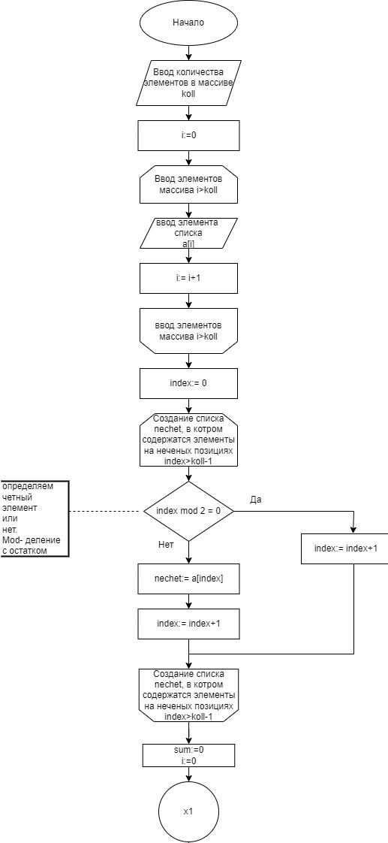

Рисунок 1 – схема алгоритма основной программы к пункту 1

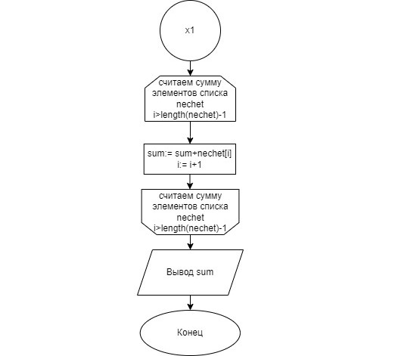

Рисунок 1.2 – схема алгоритма основной программы к пункту 1

Программа запрашивает ввод количества элементов в списке. Далее пользователь вводит количество элементов и элементы списка. Следующим шагом программа из основного списка создает новый, в котором хранятся элементы, стоящие на нечётных позициях, далее программа считает сумму элементов этого списка и выводит значение суммы.

Код программы к первому пункту:

program q;
var a: array of integer;
nechet: array of integer;
koll,i,index,sum:integer;
begin
write('Введите количество элементов в массиве: ');
readln(koll);
SetLength(a,koll);
i:=0;
while i<= koll-1 do
begin
readln(a[i]);
i:=i+1;
end;
index:=0;
SetLength(nechet,0);
while index<=koll-1 do
begin
if index mod 2 = 0 then
begin
index:= index+1;
continue;
end
else
begin
SetLength(nechet, Length(nechet) + 1);
nechet[High(nechet)]:= a[index];
index:=index+1;
end;
end;
sum:=0;
i:=0;
while i<=Length(nechet)-1 do
begin
sum:=sum + nechet[i];
i:=i+1;
end;
write('Сумма элементов расположенных на нечётных позициях= ',sum);
end.

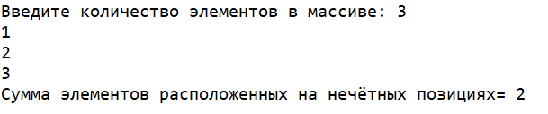
Рисунок 2 – результат выполнения программы к пункту 1

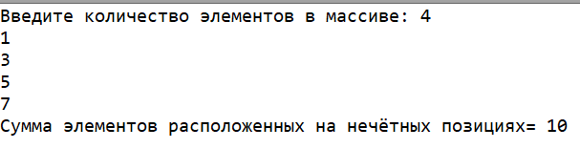
Рисунок 2.1 – результат выполнения программы к пункту 1

Рисунок 2.2 – результат выполнения программы к пункту 1

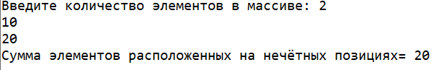
Рисунок 2.3 – результат выполнения программы к пункту 1

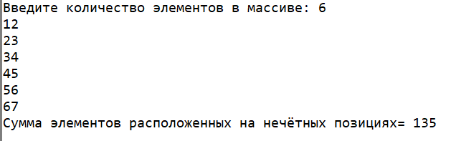
Рисунок 2.4 – результат выполнения программы к пункту 1

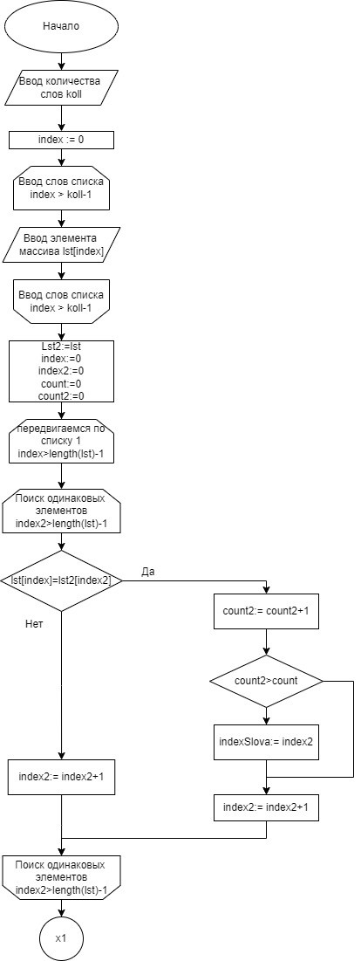

Рисунок 3 – схема алгоритма основной программы к пункту 2
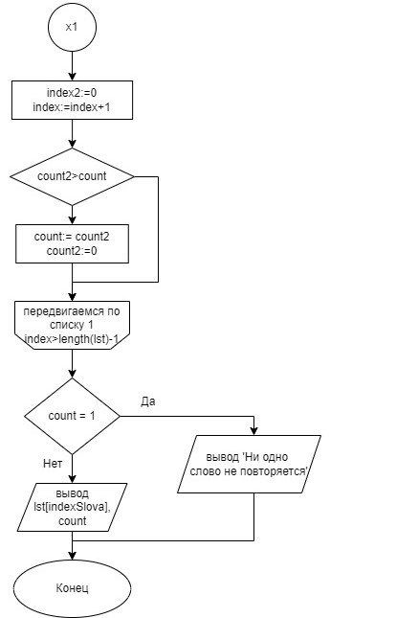

Рисунок 3.1 – схема алгоритма основной программы к пункту 2

Код программы к пункту 2:

program w;
var lst:array of string;
lst2:array of string;
indexSlova,index,index2,koll,count,count2:integer;
maxPovtorSlova,a:string;
begin
writeln('Введите количество слов: ');
readln(koll);
SetLength(lst,koll);
writeln('Введите слова через Enter');
for index:=0 to koll-1 do
readln(lst[index]);
lst2:=lst;
index:=0;
index2:=0;
count:=0;
count2:=0;
while index<=length(lst)-1 do
begin
while index2<=length(lst)-1 do
begin
if lst[index]=lst2[index2] then
begin
count2:=count2+1;
if count2>count then
begin
indexSlova:=index2;
end;
index2:=index2+1;
end
else index2:=index2+1;
end;
index2:=0;
index:=index+1;
if count2>count then
count:=count2;
count2:=0;
end;
if count=1 then
begin
writeln('Ни одно слово не повторяется :(');
end
else writeln('Самое повторяющееся слово: ','"',lst[indexSlova],'"','.','Количество повторений= ',count);
end.

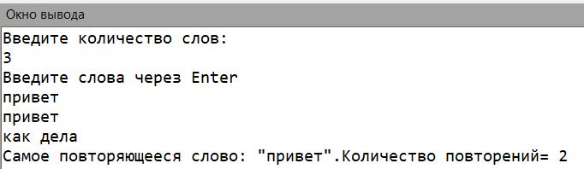
Рисунок 4 – результат выполнения программы к пункту 2

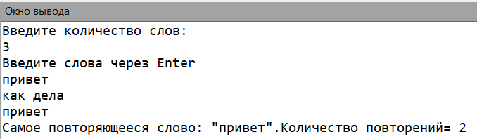
Рисунок 4.1 – результат выполнения программы к пункту 2

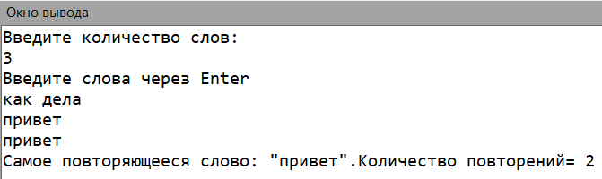
Рисунок 4.2 – результат выполнения программы к пункту 2

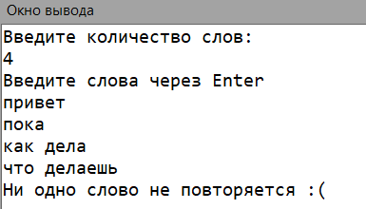
Рисунок 4.3 – результат выполнения программы к пункту 2

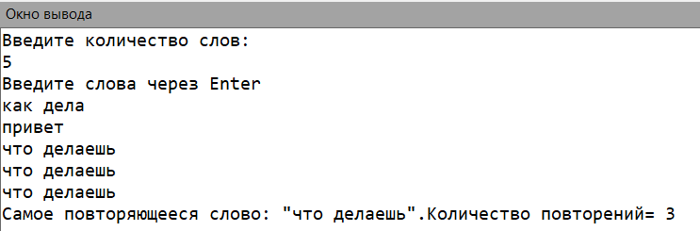
Рисунок 4.4 – результат выполнения программы к пункту 2

Вывод: в ходе выполнения данной работы я получил базовые навыки работы с одномерными массивами и освоил принципы работы со строками как с частным случаем одномерных массивов. Одномерный массив, представляющий собой упорядоченный набор элементов одного типа, предоставляет мощный инструмент для хранения и обработки данных. Практическое применение одномерных массивов очень широкое: от хранения последовательности чисел до обработки текстовой информации. В ходе работы были рассмотрены различные примеры использования массивов и строк. Это позволило закрепить полученные теоретические знания и развить практические навыки. Полученные знания и навыки станут полезным инструментом в дальнейшей работе с данными и позволят более эффективно реализовывать алгоритмы в программировании. Работа мне показалась не особо сложной, но при этом очень интересной.

